**Лекция №1**

|  |  |  |
| --- | --- | --- |
| №  Тем | Наименование  разделов, тем | Содержание тем |
| *1* | *2* | *3* |
| 1 | **Курс экологии, цель, задача, структура и история** | Объект и предмет изучения, цель и задачи, теоретические и методологические основы изучаемой дисциплины. Общие сведения о Земле. Происхождение и эволюция Земли. Возраст Земли и методы реконструкции геологического прошлого. Шкала геологического времени. Тектоническая периодизация истории Земли. Роль наук о Земле в познании объективного мира, решении задач оптимизации взаимодействия человека, общества и природы.  Применяемые технологии обучения: *диалоговый подход, проблемный подход, умственное нападение, блиц-опрос, дебаты, самоконтроль* |

**План:**

1. **Цель и задачи курса «Земля, окружающая среда и ее глобальные изменения»**
2. **Сведения о Земле**
3. **Тектоническая периодизация истории Земли**

Современное распространение живых организмов определяется в первую очередь условиями среды, в которой они обитают. Все живые и неживые объекты, окружающие растения и животных и непосредственно взаимодействующие с ними, называются средой обитания.

Под термином окружающая среда (или окружающая природная среда) обычно понимается та часть природы, на которую простирается влияние человека.

Элементы среды, воздействующие на живые организмы, называются экологическими факторами. По своему происхождению и специфике влияния экологические факторы делят на три основные группы:

* *абиотические факторы* – это свойства неживой природы, которые прямо или косвенно влияют на живые организмы, определяя условия их существования (температура, свет идругая лучистая энергия, влажность игазовый состав воздуха, атмосферное давление, осадки, снежный покров, ветер, солевой состав воды, почвы, рельеф местности и т.п.);
* *биотические факторы* –это все формы воздействия живых существ друг на друга. Каждый организм испытывает прямое или косвенное влияние других особей, вступает во взаимоотношения с представителями своего или иных видов (растений, животных, микроорганизмов), зависит от них или сам оказывает воздействие;
* *антропогенные факторы* – все формы деятельности человека, которые приводят к изменению природы как среды обитания других видов или непосредственно сказываются на условиях их существования. К таким факторам относится воздействие промышленности, сельскохозяйственного производства, транспорта и всех других форм ведения хозяйства. Антропогенные воздействия на живоймир планеты продолжают возрастать.

Любой из экологических факторов может то проявляться как непосредственная причина изменения обмена веществ, то действовать косвенно, влияя на жизнедеятельность организмов, изменяя среду обитания.

Несмотря на большое разнообразие экологических факторов, в характере их воздействия на организмы и в ответных реакциях живых существ есть ряд общих закономерностей. К ним относится реакция организмов на интенсивность или силу воз действия фактора. Как недостаточное, так и избыточное действие его отрицательно сказывается на жизнедеятельности организма. Для представителей разных видов условия, в которых они себя особенно хорошо чувствуют, неодинаковы. Например, некоторые растения (влаголюбивые) предпочитают очень влажную почву (капуста, кабачки), другие – переносят засушливую погоду. Одни любят сильную жару (дыня), другие предпочитают тень, прохладу (цветная капуста). Эти факторы очень существенно влияют на рост и состояние растений. Точка, при которой наблюдается их максимальный рост, называется оптимумом. Обычно это относится к диапазону температур. Благоприятная сила воздействия фактора (дозировка) называется зоной оптимума фактора для организма, данного вида. Весь интервал температур, от минимальной до максимальной, при которой еще возможен рост, называют диапазоном устойчивости. Точки, ограничивающие его, то есть максимальная и минимальная пригодная для жизни температура – это пределы устойчивости, или пределы выносливости вида. Степень выносливости по отношению к данному экологическому фактору называют экологической валентностью. Экологическая валентность организма представляет собой его способность заселять разнообразные среды.

По мере приближения к точкам предела устойчивости, если действие фактора уменьшается или возрастает, жизнедеятельность снижается вплоть до полного угнетения или гибели живого существа (в нашем примере – растения), то есть речь идет *о стрессовых зонах* в рамках диапазона устойчивости. Аналогичное влияние могут оказывать и другие факторы.

Для каждого вида растений и животных существуют оптимум, стрессовые зоны, или зоны угнетения, и пределы устойчивости (выносливости) в отношении каждого фактора окружающей среды (рис. 2.1).

Разбирая пример с температурой, мы рассматривали изменение только одного фактора, полагая, что все остальные как бы соответствуют зоне оптимума. Мы наблюдали действие *закона лимитирующих факторов,* сформулированного Ю. Либихом. Фактор, который за пределами зоны своего оптимума приводит к стрессовому состоянию организма, называют лимитирующим. К изменениям этого фактора организмы особенно чувствительны. Нередко лимитирующими факторами оказываются биотические, то есть воздействие одних видов животных и растений на другие. Например, недостаток пищи лимитирует развитие и распространение различных видов животных. К лимитирующим факторам развития растений относятся температура, свет водообеспеченность и т.д.

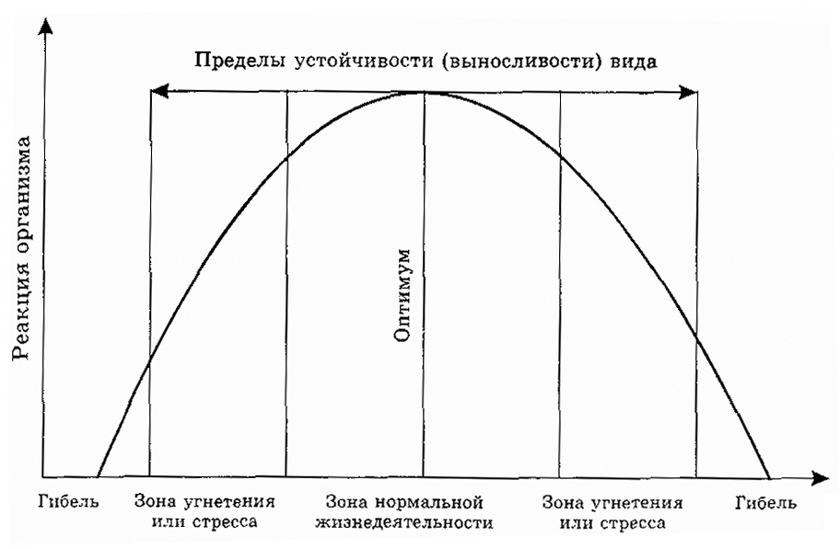

Рис. 2.1. Зависимость результатов воздействия фактора от его интенсивности одиночку.

Все организмы при взаимодействии со средой должны поддерживать динамическое равновесие, или гомеостаз.

Широкую экологическую валентность вида по отношению к абиотическим факторам среды обозначают добавлением к названию фактора приставки "эври" (от греческого eurys – широкий). Например, *эвритермный вид* – выносящий значительные колебания температуры. Узкая экологическая валентность обозначается приставкой "стено" (от греческого stenos – узкий) – *стенотермный.* Виды, которые могут приспособиться к колебаниям различных экологических факторов в широких пределах, называются *эврибионтными;* виды, для существования которых необходимы строго определенные условия, называются *стенобионтными.*

Под воздействием экологических факторов живые организмы объединяются в определенные иерархические системы, которые представляют собой разные уровни организации живого вещества: популяции, сообщества и экосистемы.

Популяцией называютгруппу особей одного вида, занимающую определенное пространство и обладающую необходимыми возможностями для поддержания своей численности в постоянно изменяющихся условиях среды. Слово "популяция" происходит от латинского populus – народ, население.

В природе популяции разных видов объединяются в системы более высокого ранга – сообщества. Сообщество (биотическое) – это совокупность популяций, населяющих определенную территорию. Сообщества организмов связаны энергетическими связями с неорганической средой. Растения, например, могут существовать только за счет постоянного поступления в них углекислого газа, воды, кислорода, минеральных солей. Наименьшей единицей, к которой может быть применен термин "сообщество", является биоценоз (термин введен К. Мёбиусом в 1877 г.). Биоценозами называют группировки совместно обитающих и взаимосвязанных организмов. Масштабы биоценозов различны – от сообществ нор, муравейников, листвы деревьев до населения целых ландшафтов – лесов, степей, пустынь и т.п. Термин "биоценоз" употребляют чаще всего применительно к населению территорий, которые на суше выделяют по относительно однородной растительности, например**,** биоценоз еловых лесов, пшеничного поля и т.п.

Б и о т а (от греческого biote – жизнь) – совокупность видов растений, животных и микроорганизмов, объединенных общей областью распространения. В отличие от биоценоза, может характеризоваться отсутствием экологических связей между видами.

Сообщества организмов связаны с неорганической средой теснейшими материально-энергетическими связями. Пространство, занимаемое биоценозом, называется биотопом. Биоценоз и его биотоп представляют собой два нераздельных элемента, образующих более или менее устойчивую систему, именуемую биогеоценозом. "Понятие биогеоценоз (от греческого bios – жизнь, ge – земля, koinos – общий) введено в науку рус­ским ученым В.Н. Сукачевым в 1940г.

Идея о взаимосвязи и единстве всех явлений и предметов на земной поверхности возникла почти одновременно в СССР и за рубежом с той лишь разницей, что в СССР она развивалась как учение о биогеоценозе, а в других странах – как учение об экосистемах. Экологическая система, или экосистема – это единый природныйкомплекс, образованный живыми организмами и средой их обитания, в котором все компоненты связаны между собой обменом вещества и энергии.

Биогеоценоз и экосистема – понятия сходные, но не тождественные. И то, идругое понятие подразумевает совокупность живых организмов и среды обитания, но экосистема – понятие безразмерное. "От капли до океана" – так образно охарактеризовал ее автор термина "экосистема" английский биолог А. Тенсли. Муравейник, аквариум, пруд, болото, кабина космического корабля – все это экосистемы (рис. 2.2).

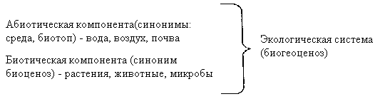

Рис. 2.2.Схематическое строение экосистемы

Биогеоценоз в отечественной литературе принято характеризовать как экосистему, границы которой очерчены ареалом распространения растительного покрова – фитоценоза. Например, степные, болотные, луговые и т.п. биогеоценозы. Иными словами, биогеоценоз – это частный случай экосистемы, всегда явление естественное, даже в случае воздействия на него человека. Экосистема же может быть целиком искусственной (аквариум, космический аппарат и т.п.).

Поддержание жизнедеятельности организмов и круговорот вещества в экосистемах возможны только за счет постоянного притока энергии. Жизнь на Земле существует благодаря энергии солнечного излучения, которая переводится фотосинтезирующими растениями (автотрофами) в химические связи органических соединений. Все остальные организмы получают энергию с пищей. Перенос энергии пищи от ее источника (автотрофов) через ряд организмов, происходящий путем поглощения одних организмов другими, называется пищевой (трофической) цепью (рис. 2.3).

Каждая экосистема содержит совокупность животных и растительных организмов, которые по формам питания можно разделить на две группы:

♦ *автотрофы* (кормящие себя сами) – зеленые растения, способные осуществлять фотосинтез и использующие минеральные элементы для роста и воспроизводства. *Фотосинтез* – это сложный процесс превращения воды и углекислого газа в сахара с помощью солнечной энергии. Из образованных таким образом Сахаров и минеральных элементов питания, получаемых из почвы или воды, растения синтезируют сложные вещества, входящие в состав их организмов. Иными словами, простые химические вещества, из которых состоят воздух, вода и минералы горных пород и почвы, превращаются в сложные соединения типа белков, жиров и углеводов, называемые органическими. Автотрофные растения – это *продуценты* экосистемы (от латинского producens – производящий), создающие органические вещества из неорганических. Из этих органических веществ и образуются ткани растений и животных. Фотосинтезирующие

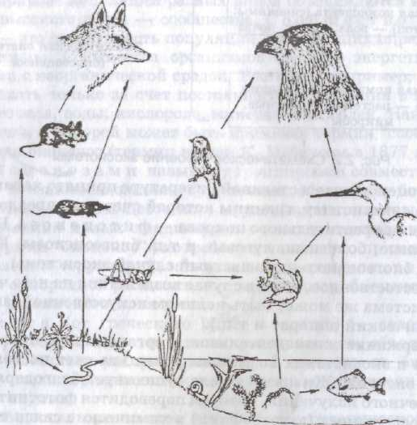

Рис. 2.3. Схема, иллюстрирующая пищевые цепи в экосистеме (Т.А. Акимова, В.В. Хаскин, Основы экоразвития. М., 1994.)

растения продуцируют пищу для всех остальных организмов экосистемы, поэтому их и называют продуцентами;

**♦** *гетеротрофы*(питающиеся другими) – организмы, которым для питания необходимы органические вещества. Эти организмы имеют значительно более сложный обмен веществ. В свою очередь все гетеротрофы подразделяются на организмы-потребители (консументы) и организмы, разлагающие органические вещества на исходные неорганические компоненты (редуценты).

*Консументы* (от латинского consume – потребляю) – это организмы, потребляющие органические вещества. К ним относятся как простейшие, черви, рыбы, моллюски, насекомые и другие членистоногие, пресмыкающиеся, птицы, так и млекопитающие, включая человека. Различают консументы первого порядка – растительноядные животные, будь то слон или клещ (или первичные консументы), консументы второго, третьего и более высоких порядков, потребляющие животную пищу, – хищники (или плотоядные), а также всеядные (или эврифаги), которые могут поедать как растительную, так и животную пищу (лисы, свиньи, тараканы и др.).

*Редуценты* (от латинского reducers – возвращающий, восстанавливающий) – организмы, разлагающие мертвое органическое вещество. К ним относятся всевозможные сапрофитные бактерии, грибы и животные – детритофаги, питающиеся мертвым или частично разложившимся органическим веществом – детритом. В почве это мелкие беспозвоночные, питающиеся отбросами, например, мелкие клещи, земляные черви, многоножки; в водных экосистемах – моллюски, крабы и черви; при гниении – бактерии; при разложении растительного опада — грибы. По составу и активности сообщества редуцентов не менее разнообразны, чем другие сообщества, но гораздо менее знакомы обычному человеку.

Очевидно, что ни один организм не существует вне связи с другими. Каждый может жить, только взаимодействуя с окружающей средой, в рамках определенной экосистемы. Наглядным примером в этом смысле является лес. В экологической системе все связи между организмами соединены между собой и образуют сложную цепь пищевых взаимоотношений, или трофические цепи (продуценты – консументы – редуценты), поскольку пища – важнейший фактор жизнедеятельности организмов.

У животных и растений возникло огромное количество взаимных адаптации (приспособлений), определяемых трофическими или пищевыми связями. Существует четкая экологическая закономерность, называемая пирамидой чисел, согласно которой количество особей, составляющих последовательный ряд звеньев, неуклонно уменьшается. Например, на 1 волка в северных лесах приходится около 100 лосей, на каждого крупного хищника (льва, леопарда, гепарда) в саваннах Африки – от 350 до 1000 диких животных. Располагая данными о численности волка и его суточной потребности в пище, приблизительно рассчитано, что в течение календарного года 2400 особей изымают 7480 кабанов, 5560 лосей, 4020 косуль. Последовательное уменьшение количества животных в цепи питания сопровождается соответственным снижением их общей биомассы, а это приводит к сокращению потока энергии в экосистеме.

Особая трофическая связь в биоценозе – паразитизм, при котором один вид – хозяин – служит для другого – паразита – не только источником пищи, но и местом постоянного или временного обитания (например, фитофтора). Существуют и взаимополезные связи между видами (бобовые – клубеньковые бактерии), называемые симбиозом. Совокупность множества параметров среды, определяющих условия существования того или иного вида и его функциональные характеристики (преобразование им энергии, обмен информацией со средой и с себе подобными и др.) представляет собой экологическую ниш у. Экологическая ниша включает не только положение вида в пространстве, но и функциональную роль его в сообществе (например, трофический уровень, или место в пищевой цепи) и его положение относительно абиотических условий существования (температура, влажность и т.п.). По Н.Ф. Реймерсу, *экологическая ниша* – *это совокупность условий жизни внутри экологической системы, предъявляемых к среде видом или его популяцией.* Таким образом, каждый вид в среде, где он обитает, занимает место, которое обусловлено его потребностью в пище, территории, связано с функцией воспроизводства. Такие экологические связи создают определенную структуру биоценоза. Биоценозы – динамические системы, они находятся в постоянном развитии, им свойственна сукцессия.

*Сукцессия* (от латинского succession – преемственность) – последовательная смена одного биоценоза другим. Суть этого явления заключается в том, что под влиянием внутреннего развития биоценозов, их взаимодействия с окружающей средой они постепенно "стареют" и сменяются другими типами биоценозов. Так, озеро, зарастая, превращается в болото; болото, высыхая, трансформируется в луг; в лесу после пожара сменяются породы.

Процесс сукцессии включает этапы:

* возникновение не занятого жизнью участка;
* миграция на этот участок различных организмов;
* приживание организмов;
* формирование структуры биоценоза путем конкуренции;
* преобразование местообитания для стабилизации условий среды и отношений между организмами.

Важное экологическое положение состоит в том, что чем разнороднее и сложнее биоценоз, тем выше его устойчивость, способность противостоять различным внешним воздействиям.

Устойчивость природных биоценозов определяется тем, что слагающие их виды в процессе эволюции приспособились друг к другу настолько, что стали, как бы заботиться о целостности, структуре своего биогеоценоза. Взаимоотношения между хищником и его добычей, или жертвой, является примером так называемой обратной связи, при которой один вид наносит ущерб другому и не может жить без него. Еще один пример. В годы, когда растительная пища для какого-либо вида насекомого в избытке, популяция его быстро размножается и резко повышается его численность. В системе проявляется положительная обратная связь, которая стремится вывести ее из равновесия. Но резко возросшая численность популяции приводит к столь же резкому снижению запасов растительной пищи, в результате нехватки которой в системе обнаруживается отрицательная обратная связь, возвращающая ее в исходное состояние. Устойчивость экосистем характеризует так называемый *принцип Ле Шателье****.*** Суть его состоит в том, что при внешнем воздействии, выводящем систему из состояния устойчивого равновесия, последнее смещается в направлении, при котором эффект этого воздействия ослабляется (действуют отрицательные обратные связи).

Учебное пособие 1 (стр.27-30)

Экосистемой высшего ранга на Земле является биосфера – оболочка планеты, населенная живым веществом.

Понятие биосферы появилось в биологии в XVIII в., однако первоначально оно имело совсем иной смысл, чем теперь. Биосферой именовали небольшие гипотетические глобулы (ядра органического вещества), которые якобы составляют основу всех организмов. К середине XIX ст. в биологии уточняются позиции научных представлений о реальных органических клетках, и термин "биосфера" утрачивает свой прежний смысл. К идее биосферы в ее современной трактовке пришел Ж.-Б. Ламарк (1744-1829), основатель первой целостной концепции эволюции живой природы, однако данный термин он не использовал. Впервые в близком к современному смыслу понятие "биосфера" ввел австрийский геолог Э. Зюсс, который в книге "Происхождение Альп" (1875) определил ее как особую, образуемую организмами оболочку Земли. В настоящее время для обозначения этой оболочки используются понятия "биота", "биос", "живое вещество", а понятие "биосфера" трактуется так, как его толковал академик В.И. Вернадский (1863-1945).

Целостное учение о биосфере представлено в его ставшей классической работе "Биосфера" (1926). В.И. Вернадский определил биосферу как *особую охваченную жизнью оболочку Земли.* В физико-химическом составе биосферы В.И. Вернадский выделяет следующие компоненты:

* *живое вещество* – совокупность всех живых организмов;
* *косное вещество* – неживые тела или явления (газы атмосферы, горные породы магматического, неорганического происхождения и т.п.);
* *биокосное вещество* – разнородные природные тела (почвы, поверхностные воды и т.п.);
* *биогенное вещество* – продукты жизнедеятельности живых организмов (гумус почвы, каменный уголь, торф, нефть, сланцы и т.п.);

♦ *радиоактивное вещество;*

* *рассеянные атомы;*
* *вещество космического происхождения* (космическая пыль, метеориты).

Согласно воззрениям В.И. Вернадского весь облик Земли, все ее ландшафты, атмосфера, химический состав вод, толща осадочных пород обязаны своим происхождением живому веществу. Жизнь – это связующее звено между космосом и Землей, которое, используя энергию, приходящую из космоса, трансформирует косное вещество, создает новые формы материального мира. Так, живые организмы создали почву, наполнили атмосферу кислородом, оставили после себя километровые толщи осадочных пород и топливные богатства недр, многократно пропустили через себя весь объем Мирового океана. В.И. Вернадский не занимался проблемой возникновения жизни, он понимал ее как естественный этап самоорганизации материи в любой части космоса, приводящий к возникновению все новых форм ее существования. Учение В.И. Вернадского нацеливало на изучение живых, косных и биокосных тел в их неразрывном единстве, что сыграло значительную роль в подготовке естествоиспытателей к целостному восприятию природных систем.

С учетом современных представлений, биосфера включает оболочку Земли, которая содержит всю совокупность живых организмов и часть вещества планеты, находящуюся в непрерывном обмене с этими организмами. Иными словами, *биосфера* – *это область активной жизни, которая охватывает нижнюю часть атмосферы, всю гидросферу и верхние горизонты литосферы.*

Структура биосферы представляет собой совокупность газообразной, водной и твердой оболочек планеты и живого вещества, их населяющего. Масса биосферы составляет приблизительно 0,05 % массы Земли, а ее объем – 0,4 % объема планеты. Границы биосферы определяет распространение в ней живых организмов. Несмотря на различную концентрацию и разнообразие живого вещества в разных районах земного шара, считается, что горизонтальных границ биосфера не имеет. Верхняя же вертикальная граница существования жизни обусловлена не столько низкими температурами, сколько губительным действием ультрафиолетовой радиации и космического излучения солнечного и галактического происхождения, от которого живое вещество планеты защищено озоновым экраном. Максимальная концентрация молекул озона (трехатомарного кислорода) приходится на высоту 20-25 км, где толщина озонового слоя составляет 2,5-3 мм. Озон интенсивно поглощает радиацию на участке солнечного спектра с длиной волны менее 0,29 мкм.

Поскольку граница биосферы обусловлена полем существования жизни, где возможно размножение, то она совпадает с границей тропосферы (нижнего слоя атмосферы), высота которой от 8 км над полюсами до 18 км над экватором Земли. Однако в тропосфере происходит лишь перемещение живых организмов, а весь цикл своего развития, включая размножение, они осуществляют в литосфере, гидросфере и на границе этих сред с атмосферой.

В состав биосферы полностью входит вся гидросфера (океаны, моря, озера, реки, подземные воды, ледники, снежники), мощность которой составляет 11 км. Наибольшая концентрация жизни сосредоточена до глубины 200 м, в так называемой *эвфотической зоне,* куда проникает солнечный свет и возможен фотосинтез. Именно здесь сконцентрированы все фотосинтезирующие растения и продуцируется первичная биологическая продукция. Глубже начинается *дисфотическая зона,* где царит темнота и отсутствуют фотосинтезирующие растения, но активно перемещаются представители животного мира, непрерывным потоком опускаются на дно отмершие растения и останки животных.

Нижняя граница биосферы в пределах литосферы лежит в среднем на глубине 3 км от поверхности суши и 0,5 км ниже дна океана. О более глубоком проникновении жизни в толщи литосферы сведений нет.

На границе атмо-, гидро- и литосферы сконцентрирована наибольшая масса живого вещества планеты, и эта земная оболочка названа *биогеосферой,* или *пленкой жизни.* Только в ее пределах возможны жизнедеятельность и существование человека.

Суммарная биомасса *живого вещества биосферы* составляет 2-3 трлн. т, причем 98 % ее – это биомасса наземных растений. Биосферу населяют около 1,5 млн. видов животных и 500 тыс. видов растений. Однако если мысленно равномерно распределить все живое вещество по поверхности планеты, то получится слой толщиной всего около 2 см. Вместе с тем в процессах самоорганизации биосферы живое вещество играет сегодня ведущую роль и выполняет следующие функции;

* энергетическую – перераспределение солнечной энергии между компонентами биосферы;
* средообразующую (газовую) – в процессе жизнедеятельности живого вещества создаются основные газы: азот, кислород, углекислый газ, метан и др.;
* концентрационную – извлечение и накопление живыми организмами биогенных элементов (кислорода, углерода, водорода, азота, натрия, магния, калия, алюминия, серы и др.) в концентрациях, в сотни тысяч раз превышающих их содержание в окружающей среде;
* деструктивную – (проявляется в минерализации органического вещества);
* окислительно-восстановительную (заключается в химическом превращении веществ биосферы).

Живое вещество находится в постоянном энергетическом обмене с внешним миром. Оно является основным организующим элементом в поддержании круговорота веществ, обеспечении динамического равновесия экологических систем.

Процесс создания органического вещества в биосфере происходит одновременно с противоположными процессами потребления и разложения его гетеротрофными организмами на исходные минеральные соединения (воду, углекислый газ и др.). Так осуществляется круговорот органического вещества в биосфере при участии всех населяющих ее организмов, получившиеназвание *малого,* или *биологического (биотического), круговорота веществ* в отличие от вызываемого солнечной энергией *большого,* или *геологического, круговорота,* наиболее ярко проявляющегося в круговороте воды и циркуляции атмосферы. Большой круговорот происходит на протяжении всего геологического развития Земли и выражается в переносе воздушных масс, продуктов выветривания, воды, растворенных минеральных соединений, загрязняющих веществ, в том числе радиоактивных.

Малый (биологический) круговорот начинается с возникновения органического вещества в *результате* фотосинтеза зеленых растений, то есть образования живого вещества из углекислого газа, воды и простых минеральных соединений с использованием лучистой энергии Солнца. Растения (продуценты) извлекают из почвы в растворенном виде серу, фосфор, медь, цинк и другие элементы. Растительноядные животные (консументы I порядка) поглощают соединения этих элементов в виде пищи растительного происхождения. Хищники (консументы II порядка) питаются растительноядными животными, потребляя пищу более сложного состава, включая белки, жиры, аминокислоты и т.д. Останки животных и отмершие растения перерабатываются насекомыми, грибами, бактериями (редуцентами), превращаясь в минеральные и простейшие органические соединения, поступающие в почву и вновь потребляемые растениями. Так начинается новый виток биологического круговорота (рис. 2.4).

В отличие от большого круговорота малый имеет разную продолжительность: различают сезонные, годовые, многолетние и вековые малые круговороты.

Биосфера является чрезвычайно сложной экосистемой, работающей в стационарном режиме на основе тонкой регуляции всех составляющих ее частей и процессов. Как свидетельствуют данные исследований, по крайней мере последние 600 млн. лет характер основных круговоротов на Земле существенно не менялся, изменялись лишь скорости геохимических процессов. Стабильное состояние биосферы обусловлено в первую очередь деятельностью живого вещества, обеспечивающей определенную скорость трансформации солнечной энергии и биогенной миграции атомов.

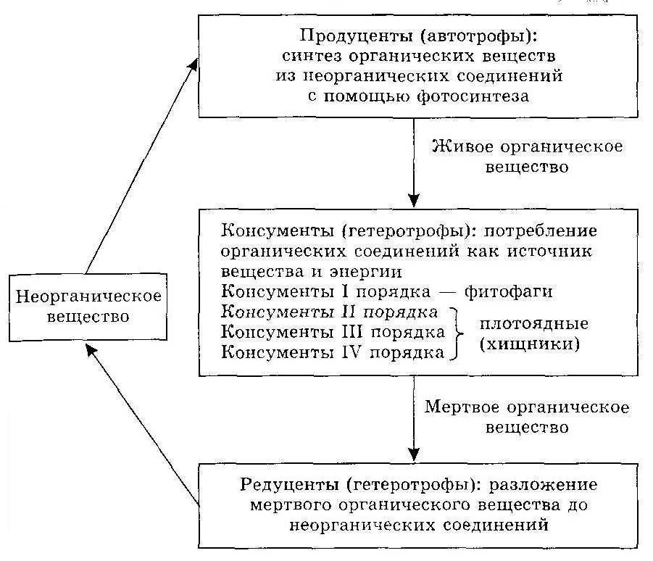

Рис. 2.4. Схема биотического круговорота в экосистеме

*Шимова, О.С. [и др.]. Основы экологии и экономики природопользования: учебник / О.С. Шимова, Н.К. Соколовский. – Минск: БГЭУ, 2002.* *(стр. 19-26)*

**БАЛАНСОВЫЕ УРАВНЕНИЯ ГЕОСИCТЕМ.**

Исследование функционирования геосистем должно основываться на функционально-динамическом подходе, а количественные характеристики функционирования и соотношение между внутренним и внешним вещественно-энергетическим обменом изучаться посредством анализа их балансовых уравнений.

Анализ балансовых уравнений геосистем является одним из главных средств их познания. Основное назначение *балансового метода* – изучение и количественная характеристика динамических явлений, связанных с перемещением вещества и энергии внутри геосистем и между ними в процессе их функционирования. Основными балансами, описывающими процессы функционирования геосистем, являются энергетический, водный и биогеохимический.

*Энергетический баланс.*Важнейший энергетический источник функционирования геосистем – лучистая энергия солнца. Доля участия других потоков энергии, связанных с излучением небесных тел, тектоническими процессами, вулканической деятельностью и т. д., весьма небольшая. Обеспеченность солнечной радиацией, ее способность превращаться в тепловую, химическую или механическую энергию определяет интенсивность функционирования геосистем. Все вертикальные и горизонтальные связи в геосистемах прямо или косвенно связаны с трансформацией солнечной энергии. Она обуславливает пространственную и временную упорядоченность метаболизма в геосистемах, цикличность их функционирования.

*Радиационный баланс (R)* геосистем описывается уравнением:

*R =* (*I + i*)(*1−А*)– (*Е*з *–* σ*Еа*)*,* где *I* – прямая и *i* – рассеянная солнечная радиация; *А* – альбедо поверхности; *Е*з – собственное излучение поверхности; *Еа* – встречное излучение атмосферы; σ – относительный коэффициент поглощения длинноволновой радиации земной поверхностью.

Радиационный баланс и его составляющие являются важнейшими геоэкологическими характеристиками геосистем, позволяющими исследовать процессы их функционирования. Положительные или отрицательные величины радиационного баланса компенсируются несколькими потоками тепла. В результате перемещения этих потоков тепла в геосистемах происходит цикличное изменение температуры воздуха и почвы. Величина и интенсивность теплообмена зависят от влажности воздуха и почвы, литологического состава грунтов, растительного покрова и других факторов. Значительное количество радиационного баланса затрачивается на физическое испарение и транспирацию, т. е. суммарное испарение. Алгебраическая сумма рассмотренных выше тепловых потоков, приходящих на земную поверхность и уходящих от нее, составляет тепловой баланс геосистем и описывается выражением: *R* + *Р* + *В* + *LЕ* = 0, где *R* – радиационный баланс; *Р* – турбулентный поток тепла между земной поверхностью и атмосферой; *В* – поток тепла между земной поверхностью и нижележащими слоями почвы; *LЕ* – поток тепла, связанный с фазовыми преобразованиями воды, испарением и конденсацией.

Другие составляющие теплового баланса, не включенные в уравнение, такие как потоки тепла от диссипации энергии ветра, поток тепла переносимый ветром, расход энергии на таяние льда или снега, физическое разрушение горных пород, фотосинтез и т. п., значительно меньше основных членов баланса и обычно их не принимают во внимание при его анализе. Тем не менее, эти потоки играют существенную роль в функционировании геосистем, и более полное уравнение теплового баланса имеет вид: *R* = *L* (*E* + *T* – *C*) ± *Р* ± *В* ± *F* ± *A*, где *E* – физическое испарение; *C* – конденсация водяных паров; *L* – скрытая теплота парообразования; *F* – затраты тепла на фотосинтез; *A* – различные адвекции тепла.

Предложенная схема транспортировки лучистой энергии солнца в геосистемах охватывает почти все возможные ее потоки. Однако для разных геосистем она будет различаться в соответствии с их функционированием в конкретном состоянии.

*Водный баланс.* Влагооборот в геосистемах включает в себя обмен водными потоками между их компонентами и элементами. В процессе превращения, перемещения и изменения водных потоков в них образуются растворы, коллоиды, осуществляется транспортировка и аккумуляция химических элементов, происходят биогеохимические реакции. Интенсивность влагооборота и его структура индивидуальны для различных геосистем и зависят от энергообеспеченности, климатических условий, характера литогенной основы, почв, растительности и других факторов.

Процесс влагооборота в геосистемах может быть описан уравнением водного баланса, отражающим соотношение между его составляющими, то есть статьями прихода и расхода воды. Основной приходной статьей водного баланса является сумма осадков, проступающих в геосистемы из атмосферы (Θос). Часть этих осадков перехватывается растительным покровом (Θрп), остальные в основном поступают на поверхность почвы (Θп) и расходуются на поверхностный сток (Θпов.с), инфильтрацию в почве (Θин) и подземный сток (Θподз.с). К расходным статьям водного баланса геосистем также относятся затраты тепла на физическое испарение с поверхности почвы и растений (Θфи) и транспирацию (Θтр). Кроме того, заметную роль в водном балансе геосистем могут играть различные горизонтальные адвекции влаги (Θад). Таким образом, если начальное количество влаги в геосистеме принять за Θн, а конечное за Θк, то уравнение ее водного баланса примет вид: Θк – Θн = Θрп + Θп – Θпов.с – Θин – Θподз.с – Θфи – Θтр – Θад или ∆Θг = Θос – Θсс – Θси + Θад, где ∆Θг = Θк – Θн; Θос = Θрп + Θп; Θсс = Θпов.с + Θподз.с + Θин; Θсс – суммарный сток; Θси – суммарное испарение; ∆Θг – водно-балансовый индекс геосистемы.

Если за многолетний период водно-балансовый индекс больше нуля, в геосистеме наблюдается прогрессирующее увлажнение; если меньше – иссушение. Нулевое значение ∆Θг соответствует динамическому равновесию водных потоков в геосистеме.

При рассмотрении основных составляющих водного баланса геосистем не было учтено количество воды, расходуемое на фотосинтез и некоторые другие процессы, так как ее количество, как правило, меньше точности определения всех остальных составляющих водного баланса. Однако, ее роль в функционировании геосистем, формировании их геоэкологического потенциала весьма значительна.

*Биогеохимический баланс.* Специфическим выражением сущности геосистем, позволяющим определить внутренние причины, основу их динамики и развития, выявить значение в формировании геосистем внешних условий, являются процессы образования и разрушения органического вещества, протекающие в рамках биогеохимического цикла их функционирования.

Под биогеохимическим круговоротом понимается вся совокупность процессов обмена веществом между биотическими и абиотическими компонентами геосистем. Основные потоки движения органического вещества в процессе биогеохимического круговорота в геосистемах можно представить в виде балансового уравнения за какой-либо отрезок времени: ∆*F* = *F*нф – *F*кф = *F*ос – *F*тр + *F*п + *F*с + *F*ж ± *F* в ± *F*а, где *F*нф и *F*кф – соответственно начальное и конечное количество органического вещества, образовавшееся в геосистеме в результате фотосинтеза; ∆*F* – коэффициент эффективности биогеохимического цикла геосистемы; *F*ос – поступление химических элементов с осадками; *F*тр – вынос химических элементов с транспирацией; *F*п – переход химических элементов из отпада и опада в почву и поступление элементов питания в растения; *F*с – вынос или поступление органического вещества с поверхностным, внутрипочвенным и подземным стоком; *F*ж – потребление химических элементов животными при поедании растений или поступление химических элементов в почву с трупами животных или их экскрементами и другими выделениями; *F*в – вынос или поступление органического вещества с воздушными массами; *F*а – антропогенное внесение или изъятие органического вещества.

Глобальный круговорот вещества состоит из запасов (резервуаров) и потоков. Как правило, суммарная величина запасов значительно больше, чем потоков, что обеспечивает устойчивость круговорота. Одна из важных количественных характеристик – среднее время оборота вещества, вычисляемое как отношение запаса к потоку. Оно может определяться также для любой ветви круговорота. Из отдельных химических элементов важнейшими геоэкологическими характеристиками географической среды являются глобальные биогеохимические циклы углерода, азота, фосфора и серы.

При сравнении геосистем по отдельным показателям функционирования обращает на себя внимание их определенное соответствие друг другу. Анализ системы балансовых уравнений дает возможность изучить взаимосвязи и взаимообусловленность их составляющих, выразить эти зависимости в виде уравнений связи двух и более элементов балансов, исследовать процессы их взаимодействия и роль в формировании геоэкологического потенциала геосистем. Он также позволяет выявить наиболее существенные факторы, определяющие условия жизнедеятельности человека, дает возможность количественно оценить их роль и степень участия в формировании среды его обитания.

Следует отметить, что отличительная особенность вещественно-энергетических круговоротов и балансов географической среды – высокая степень их замкнутости и сбалансированности, в то время как деятельность человека ведет к разомкнутости и, следовательно, к неустойчивости геосистем. Нарушения замкнутости как локальных геосистем, так и глобальных циклов приводят к серьезным геоэкологическим проблемам.

*Биота –* исторически сложившаяся совокупность живых организмов, объединенных общей областью распространения. Живые организмы играют огромную, определяющую, роль в формировании и функционировании геосистем. Именно они превратили Землю в планету, резко отличающуюся от других. Биота обеспечивает стабильность окружающей среды, поддерживая оптимальные условия ее существования.

Функционирование биоты основано на физико-химических и молекулярно-биологических закономерностях. Один из самых важных природных процессов в географической среде – фотосинтез. При образовании органического вещества в процессе фотосинтеза растения, в дополнение к углероду, водороду и кислороду, превращают в органическое вещество азот и серу. Фотосинтезированное органическое вещество – это важнейший возобновимый ресурс географической среды, основа всей жизни и мощный регулятор глобальных биогеохимических циклов.

Для фотосинтеза используется менее одного процента поступающей к поверхности Земли солнечной радиации. В то же время, по абсолютной величине суммарная энергия, затрачиваемая на фотосинтез, значительна. Она на порядок превышает количество энергии, потребляемой человеческим обществом.

Наряду с синтезом органического вещества в природе, происходит и его разложение, или деструкция, то есть распад органических структур на составные части, включая питательные (биогенные) вещества, с выделением энергии. В этом процессе биота играет определяющую роль. На глобальном уровне, главным образом вследствие деятельности биоты, устанавливается с очень высокой степенью точности баланс между продукцией и деструкцией органического вещества. Тем самым обеспечивается устойчивость цикла углерода, важнейшего биогеохимического цикла. Кроме того, биота осуществляет эффективное управление потоками и концентрацией биогенных элементов, определяя тем самым устойчивость соответствующих глобальных биогеохимических циклов.

В процессе фотосинтеза также образуется кислород. Именно благодаря деятельности биоты атмосфера Земли имеет значительное содержание кислорода. Одним из фундаментальных последствий формирования кислородной атмосферы было образование озонового слоя, отсекающего наиболее губительную для живых организмов часть ультрафиолетовой солнечной радиации, что позволило биоте в процессе ее эволюции выйти из океана на сушу. Важнейшую роль биота играет в выветривании горных пород и образовании почв: микроорганизмы обеспечивают эффективное формирование большей части мелкодисперсной фракции почв, играющей определяющую роль в плодородии почвы. Это далеко не полный перечень важнейших глобальных процессов, в которых биота играет определяющую или важную роль. *Дополнительная литература (стр. 15-20): Витченко А.Н. Геоэкология: курс лекций / А.Н. Витченко. – Мн.: БГУ, 2002. – 101 с.*

**ГЕОЭКОЛОГИЧЕСКИЕ АСПЕКТЫ ПРИРОДОПОЛЬЗОВАНИЯ**

Современный этап развития мирового хозяйства отличается всевозрастающими масштабами потребления природных ресурсов, резким усложнением процесса взаимодействия природы и общества, интенсификацией и расширением сферы проявления специфических природно-антропогенных процессов, возникающих вследствие техногенного воздействия на природу. В этой связи большое значение приобретает изучение проблем природопользования.

Недоучет или игнорирование принципов научно обоснованного природопользования приводит к многочисленным кризисным явлениям в природе и хозяйстве, столь характерным для многих регионов мира.

Под *природопользованием* понимается – совокупность всех форм эксплуатации природно-ресурсного потенциала и мер по его сохранению. Природопользование включает извлечение и переработку природных ресурсов, их возобновление или воспроизводство; использование и охрану природных условий окружающей среды; сохранение, воспроизводство и рациональное изменение геоэкологического баланса природных систем. Природопользование бывает *нерациональным***,** когда деятельность человека не обеспечивает сохранения природно-ресурсного потенциала; и *рациональным,* когда она обеспечивает экономную эксплуатацию природных ресурсов и условий и наиболее эффективный режим их воспроизводства с учетом перспективных интересов развивающегося хозяйства и сохранения здоровья людей.

Анализ природных ресурсов и разработка рекомендаций об их рациональном использовании предполагает следующие этапы научных изысканий: 1) изучение отдельных видов природных ресурсов в исследуемом регионе, их качественный и количественный учет на основе новейших методов оценки; картографирование выявленных природных ресурсов; 2) установление природно-ресурсного потенциала (ПРП) территории, т. е. совокупности естественных ресурсов, выступающих в качестве средств производства или предметов потребления в границах геосистем; 3) экономическую оценку природно-ресурсного потенциала геосистем; 4) установление приоритетных направлений в хозяйственном освоении ПРП территории; разработку схемы наиболее рационального освоения ПРП с учетом геоэкологических ограничений; 5) организацию охраны отдельных природных объектов и мероприятий по восстановлению и расширенному воспроизводству природных ресурсов. Для решения этих задач необходимо участие специалистов различного профиля – физико- и экономико-географов, экономистов, геоэкологов и др. Но полноценное, научно обоснованное решение проблемы рационального использования природно-ресурсного потенциала территории возможно лишь на основе комплексных геоэкологических работ.

В самом общем плане *ресурсы* – это любые источники и предпосылки получения необходимых людям материальных и духовных благ, которые можно реализовать при существующих технологиях и социально-экономических отношениях. Ресурсы принято делить на три основные группы: материальные, трудовые, в том числе интеллектуальные, и природные (естественные).

*Природные ресурсы* – часть всей совокупности природных условий и важнейших компонентов природной среды, которые используются либо могут быть использованы для удовлетворения разнообразных потребностей общества, поддержания условий существования человечества и повышения качества жизни. Они являются главным объектом природопользования и в интересах нынешнего и будущих поколений людей подлежат рациональной эксплуатации.

Природные ресурсы – пространственно-временная категория; их объем различается по регионам земного шара и в зависимости от стадии социально-экономического развития общества. Тела и явления природы выступают в качестве определенного ресурса в том случае, если в них возникает потребность. Но потребности в свою очередь появляются и расширяются по мере развития технических возможностей освоения природных богатств.

Территориальное расширение сферы хозяйственной деятельности человеческого общества и вовлечение в материальное производство новых видов природных ресурсов вызывало в природе разнообразные изменения, своего рода ответные реакции в виде различных природно-антропогенных процессов.

Во второй половине XX в. ресурсопотребление неизмеримо возросло, охватив практически всю сушу и известные в настоящее время природные тела и компоненты. Научно-технический прогресс непосредственным образом отразился на практике ресурсопользования. Разработаны технологии освоения таких видов природных богатств, которые до недавнего времени не включались в понятие «природные ресурсы». Возникло представление о потенциальных ресурсах или ресурсах будущего. *Потенциальные или общие ресурсы* – это ресурсы, установленные на основе теоретических расчетов, рекогносцировочных обследований и включающие помимо точно установленных технически извлекаемых запасов природного сырья или резервов еще и ту их часть, которую в настоящее время освоить нельзя по техническим или экономическим соображениям.

Техническое и технологическое несовершенство многих процессов извлечения и переработки природных ресурсов, соображения экономической рентабельности и недостаток знаний об объемах и величинах природного сырья заставляют при определении природно-ресурсных запасов выделять несколько их категорий по степени технической и экономической доступности и изученности. *Доступные, или реальные запасы* – это объемы природного ресурса, выявленные современными методами разведки или обследования, технически доступные и экономически рентабельные для освоения.

В связи с двойственным характером понятия «природные ресурсы», отражающим их природное происхождение, с одной стороны, и хозяйственную, экономическую значимость – с другой, разработаны и широко применяются в специальной и географической литературе несколько классификаций: по происхождению, по видам хозяйственного использования, по признаку исчерпаемости и др.

Природные ресурсы условно подразделяют на неисчерпаемые и исчерпаемые, заменимые и незаменимые. По отношению к тем или иным компонентам природы различают геологические, минеральные, климатические, водные, земельные, биологические и т. д. В зависимости от характера использования в производственной и непроизводственной сферах выделяют минерально-сырьевые, топливно-энергетические, промышленные, сельскохозяйственные, рекреационные и другие природные ресурсы. Несомненный познавательный и практический интерес, особенно с геоэкологических позиций, представляет характеристика природных ресурсов по источникам и местонахождению. При этом различают ресурсы: энергетические, атмосферные газовые, водные, литосферы, растений-продуцентов, консументов, редуцентов, климатические, рекреационные, познавательно-информационные, пространства и времени.

*Основные отличительные признаки природных ресурсов:* способность некоторых важных их видов в известных пределах и при определенных условиях к самовоспроизводству (саморегулированию) количественного и качественного состояния; способность переходить из одного качественного состояния в другое в результате естественной эволюции и под воздействием человека; связь конкретных состояний и оценок природных ресурсов с условиями жизнедеятельности человека; зависимость качественных состояний от технологического способа, характера, интенсивности производственной и непроизводственной деятельности людей; зависимость (количественная и качественная) каждого природного ресурса от других.

Пределы эксплуатации природных ресурсов определяет степень их истощения, делающая экономически нерентабельным их использование (издержки добычи, транспортировки, переработки и реализации выше получаемых доходов). Однако нередко геоэкологические пределы эксплуатации, связанные с угрозой полного исчезновения ресурса или катастрофического воздействия результатов эксплуатации ресурса на окружающую среду, наступают раньше экономического исчерпания.

*Принципы рационального использования природных ресурсов:* соответствие характера и способов использования конкретным местным условиям; предвидение и предотвращение негативных последствий природопользования; повышение интенсивности освоения; сохранение научных и эстетических ценностей; соблюдение целесообразной, экономически обоснованной очередности хозяйственного освоения; комплексное использование; уменьшение или устранение потерь на всех этапах природопользования; всемерная экологизация производственных процессов. *Дополнительная литература (стр. 38-41) Витченко А.Н. Геоэкология: курс лекций / А.Н. Витченко. – Мн.: БГУ, 2002. – 101 с.*